Министерство цифрового развития, связи и массовых коммуникация

Российской Федерации

Ордена Трудового Красного Знамени

Федерального государственное бюджетное образовательно учреждение

Высшего образования

МОСКОВСКИЙ ТЕХНИЧЕСКИЙ УНИВЕРСИТЕТ СВЯЗИ И

ИНФОРМАТИКИ

Кафедра «Математической кибернетики и информационных технологий»

Лабораторная работа №1

По дисциплине

«Информационные технологии и программирование»

Выполнил:

Студент группы БВТ2203

Бородин К.Н

Москва 2023

# ВВЕДЕНИЕ

Цель работы: познакомиться с основой синтаксиса Java.

Задания:

1. Создание программы HelloWorld
2. Создание программы, которая находит и выводит все простые числа меньшие 100.
3. Создать программу, которая определяем, является ли введённое слово палиндромом.

ХОД РАБОТЫ

Создаю публичный класс, а в нём публичный основной метод. В этом методе выводим строку, рисунок 1.

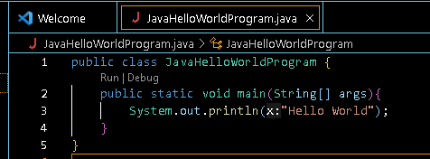  
Рисунок 1 – программа.

Компилируем программу, рисунок2.

  
Рисунок 2 – компиляция программы.

Появился файл байт кода, рисунок 3.

  
Рисунок 3 – появление скомплированного файла.

Запускаем программу, рисунок 4.

  
Рисунок 4 – успешный запуск программы.

Создаю программу, которая выводит простые числа от 2 до 100 включительно. Метод main проходит циклом по числам от 2 до 100. На каждой итерации цикла число проверяется методом isPrime().

В методе isPrime() есть проверка на то, что числа меньшие -2 – априори не простые. Если число не прошло проверку, то затем перебираются числа от 2 до квадратного корня из текущего числа плюс один. Если хоть один элемент будет делиться, то программа вернёт ложь. Если по прошествии цикла не будет найден ни один делитель, метод вернёт истину, рисунок 5.

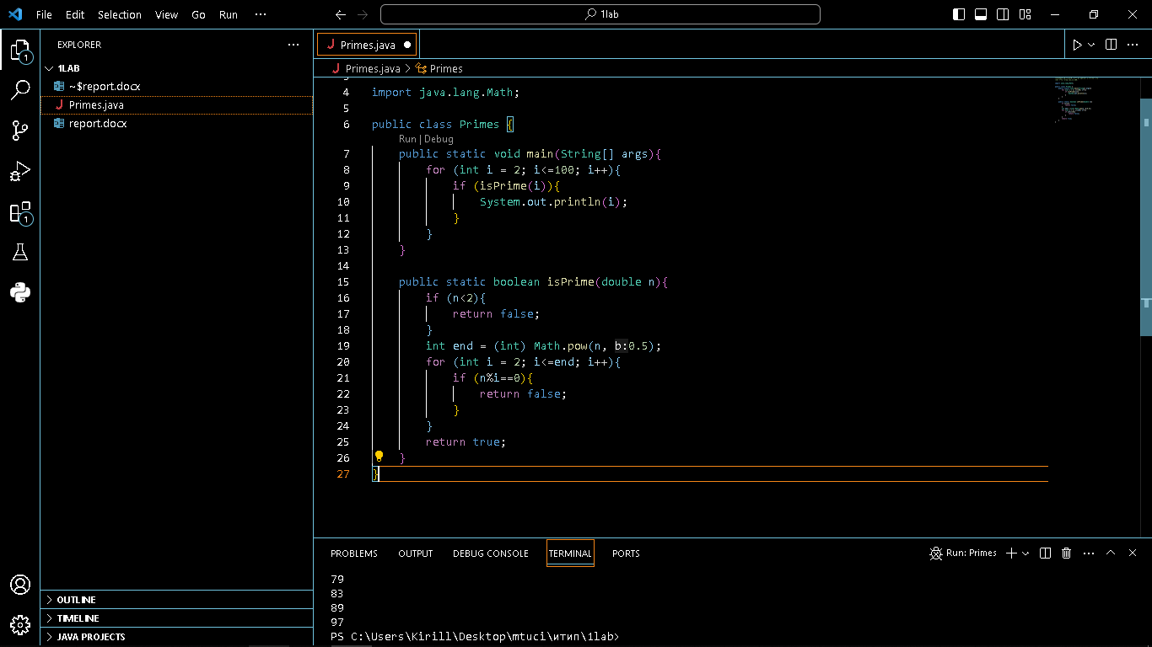  
Рисунок 5 – программа для проверки числа на простоту.

Комплируем программу, рисунок 6.

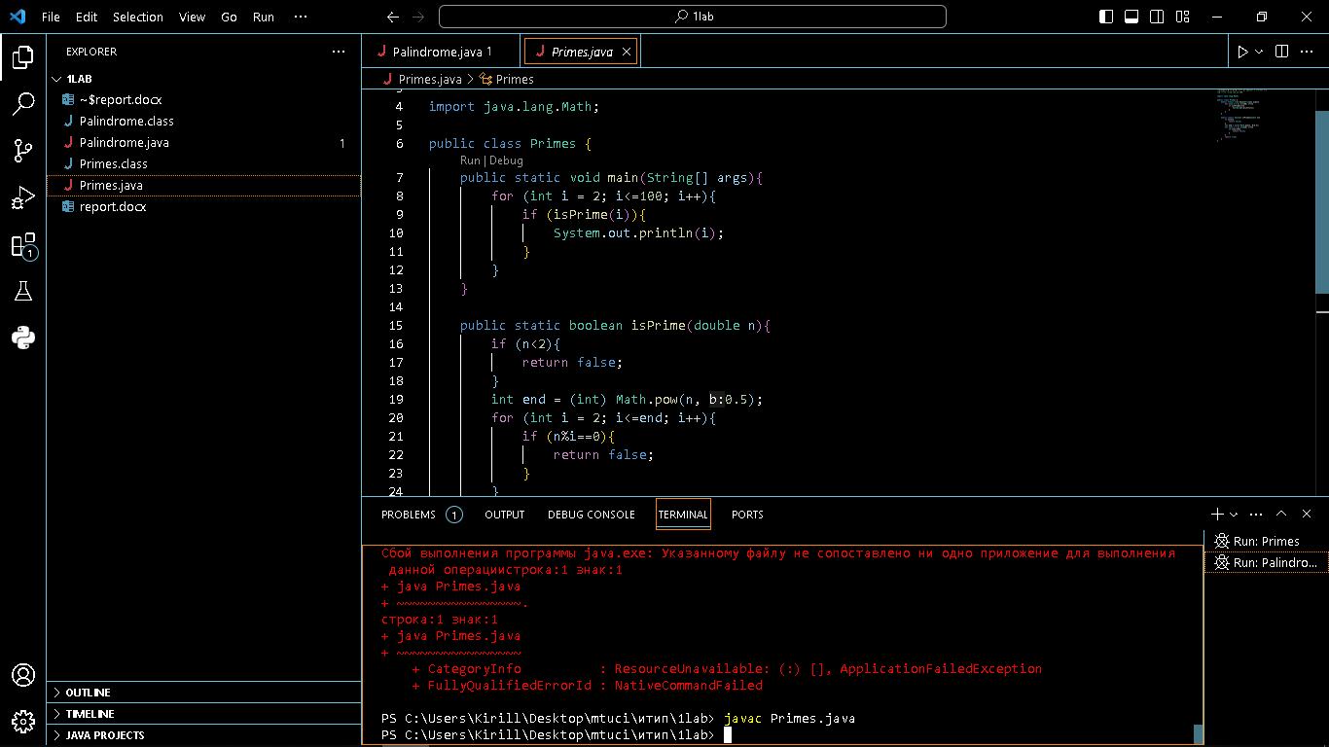  
Рисунок 6 – компиляция программы.

Появился байт код программы. Рисунок 7.

  
Рисунок 7 – скомпилированная программа.

Вывод программы представлен на рисунке 8.

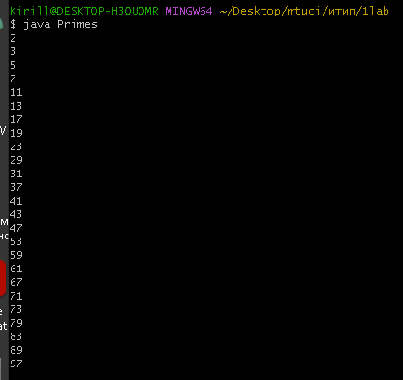  
Рисунок 8 – корректный вывод программы.

Создаю программу, которая будет определять является ли данное слово палиндромом. Метод main будет поэлементно обрабатывать введённые при запуске аргументы командной строки.

Метод reverseString() будет переворачивать строку. Для этого создаётся новая переменная, имеющая значение «». С помощью цикл осуществляется проход по строке с её конца и добавляются символы в ранее созданную переменную. В конце эта новая переменная возвращается.

Метод isPalindrome() будет вызывать метод reverseString() чтобы перевернуть слово, затем оба слова будут сравниваться поэлементно. Функция вернёт при равенстве этих слов истину, иначе ложь, рисунок 9.

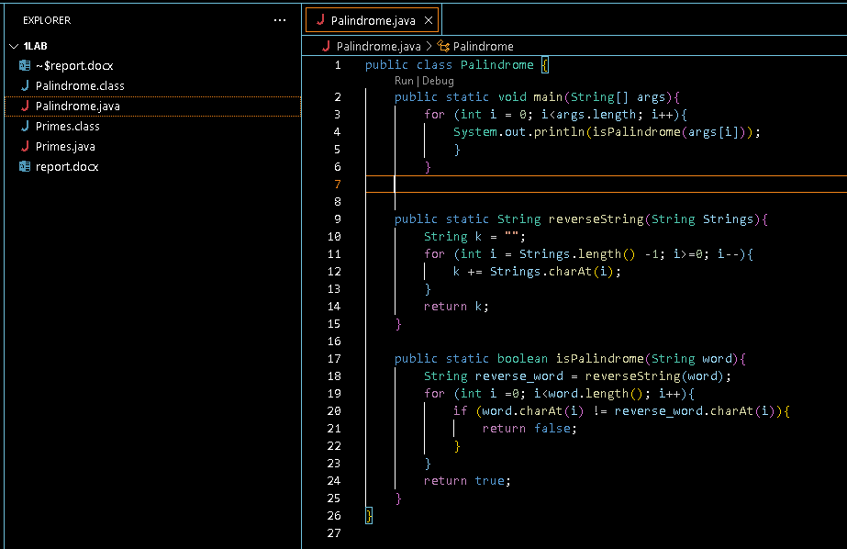  
Рисунок 9 – код программы.

Комплируем программу, рисунок 10.

  
Рисунок 10 – компиляция программы.

Запускаем программу, рисунок 11.

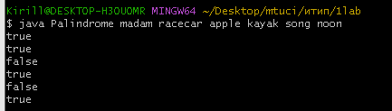  
Рисунок 11 – корректный вывод программы.

ВЫВОД

В ходе работы были созданы три программы: для вывода сообщения «Hello World», для вывода простых чисел от 2 до 100, для проверка слова на палиндронизм.

СПИСОК ИСПОЛЬЗОВАННОЙ ЛИТЕРАТУРЫ

1. Руководство по языку программирования Java // metanit URL: <https://metanit.com/java/tutorial/>
2. Learn Java Programming // programiz URL: <https://www.programiz.com/java-programming>
3. Java Introduction // w3school URL: https://www.w3schools.com/java/java_intro.asp